 | COMUNE DI CAVA MANARA  Provincia di Pavia | 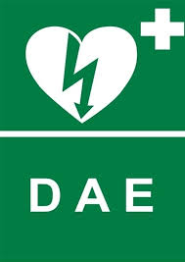
CORSO DI ABILITAZIONE
all’uso del Defibrillatore
Sabato 18 giugno 2022 dalle ore 8,30
presso il Centro Polifunzionale di Mezzana Corti

Modulo di iscrizione

NOME | COGNOME | Luogo e data di nascita
COMUNE DI RESIDENZA | VIA E NUMERO CIVICO | Telefono - Cellulare
CODICE FISCALE
INDIRIZZO MAIL

Il sottoscritto dichiara di sollevare gli organizzatori da ogni e qualsiasi obbligazione a titolo di risarcimento danni, anche nella eventualità di infortunio, qualunque sia la sua durata, il suo esito e le conseguenze, qualunque sia la causa dell’infortunio a chiunque imputabile, occorso durante lo svolgimento delle attività connesse alla iniziativa.

Ai sensi e per gli effetti dell’art. 13 del D. Lgs. n. 196/2003 e del Regolamento UE sulla protezione dei dati personali n. 679/2016, con la sottoscrizione del presente modulo il sottoscritto acconsente al trattamento dei dati personali, esclusivamente per le finalità connesse allo svolgimento della presente iniziativa.

Data ___________________ Firma partecipante

__________________________________

…………………………………………………………………………………………………………………………………………………………………….

Comune di Cava Manara – Ricevuta versamento contributo pro Cava Solidale

Nome | Cognome | Data – firma per ricevuta

